Легенды и вкусы Калмыкии
Продолжительность: 3 ночи/ 4 дня
Маршрут: г.Элиста-чабанская стоянкаТогтох – эко маршрут «Тропа сайгака» - природный памятник «Одинокий тополь» - эко маршрут «птицы Маныча»- г.Элиста
1 день г.Элиста
Встреча в аэропорту г. Элисты . Обед. Заселение в отель
15:00Национальный музей им. Н.Н.Пальмова
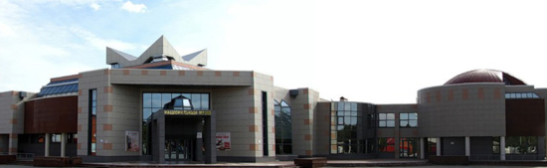- основан 25 марта 1921г. В экспозиционных залах подробно представлена история, этнография, культура калмыцкого народа, предметы буддийского культа и старокалмыцкого искусства, а также современное изобразительное искусство Калмыкии
16:00 Посещение Центрального хурула "Золотая обитель Будды Шакьямуни"
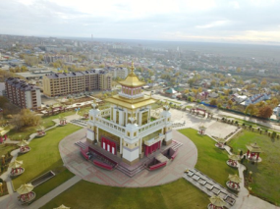- крупнейшего буддийского храма Республики Калмыкия, и одного из крупнейших в Европе. Здание хурула - 63 метра в высоту и вмещает в себе самую большую в России и Европе 9-метровую статую Будды. Экскурсия по Хурулу: буддийская библиотека, музей. Возможно посещение врача - пульсолога.
17:00 Пешеходная экскурсия по центру города с осмотром ротонды «Пагода семи дней»,
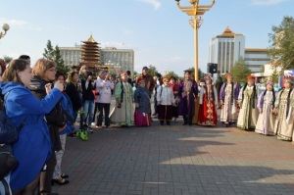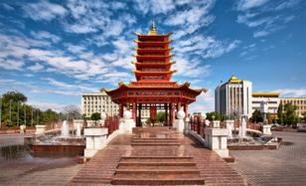где установлен самый большой молитвенный барабан в Европе — кюрде, скульптурных композиций, статуи Будды Шакьямуни, Алтн Босх — Золотых ворот Алтн Босх , выполненных в традициях буддийской архитектуры: воздушные строения, присутствие золотого, красного, белого цветов, изогнутые кверху крыши построек. Вдоль Алтн Босх протянулась история жизни калмыцкого народа, которую художник Николай Борисов уложил в 28 картин.
19:00 Чайная церемония «Калмыцкий чай».
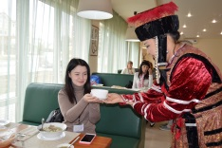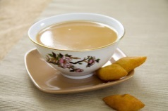
Мастер-класс по приготовлению калмыцкого чая- любимого напитка кочевников, известен с древнейших времен.
Он согревает в холода и утоляет жажду в жару, насыщает и питает организм. У него оригинальный вкус, поэтому он уже давно «пересек границы» степей, и его с удовольствием пьют люди по всему миру. Есть несколько версий появления калмыцкого чая. Первая легенда гласит: один тибетский лама изобрел этот напиток для того, чтобы поддерживать силы монахов в те дни, когда любая мясная пища была запрещена. Он экспериментировал с пропорциями и длительностью варки до тех пор, пока не получил сытный и вкусный то ли чай, то ли суп. По второй версии целебный напиток исцелил религиозного деятеля и реформатора Зунквагегян . Лекарь порекомендовал ему принимать «божественный» напиток ежедневно натощак: через 7 дней Зунквагегян исцелился и повелел готовить верующим такой же чай, названный впоследствии калмыками Джомба.
Мясные блюда являются основой калмыцкой кухни. Калмыки всегда были искусными скотоводами, хорошо разбирались в анатомическом строении животных и могли разделать тушу при помощи одного ножа, не разрубая ее на куски. Существуют определенные традиции, связанные с тем, как делят мясо между членами семьи, и церемонии подачи и употребления мясных блюд в пищу.
Мастер-класс по приготовлению калмыцких беригов
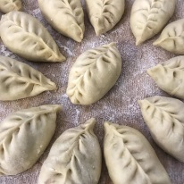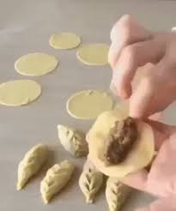Бёреки , похожие на крупные пельмени, одно из самых популярных блюд калмыцкой кухни, их готовят из баранины или говядины: фарш заворачивают в тонкие лепешки из теста и отваривают в кипящей воде, подают сочные и ароматные бёреки обязательно с маслом,
Мастер-класс по приготовлению калмыцких борцоков
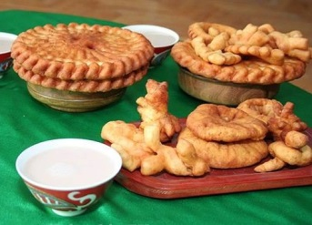Борцоки - праздничное калмыцкое угощение, приготовленное из теста различных форм, зажаренное в кипящем масле или жире.
Дегустация приготовленных блюд.

2 день
08:00 Завтрак в отеле, выселение из отеля
09:00 Выезд на чабанскую стоянку калмыков из Монголии ,-100 км- 1,5 часа.
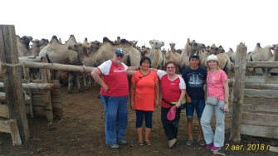
10:00 Ойраты ведуттрадиционный кочевой образ жизни, мы сможем осмотреть быт чабанов, огромное стада верблюдов БАКТРИАН.Верблюдоводство – одно из самых древних отраслей животноводства. Человек одомашнил верблюда за две тысячи лет до нашей эры. Многие учёные утверждают, что у верблюда азиатское происхождение. Он выходец из пустынь Центральной Монголии и Аравии. Подтверждение этому предположению является то, что в Монголии до сих пор встречаются косяки диких верблюдов. Двугорбых верблюдов древние греки называли бактрианами в честь одного из древнейших центров земледельческой культуры Средней Азии, располагавшимся в среднем течении Амударьи в первом тысячелетии до нашей эры.
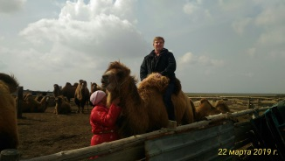Верблюд – животное уникальное. Не одно животное не обладает такой биологической приспособленностью к условиям пустынь и полупустынь, как верблюд. Он отлично использует плохо поедаемые или вовсе не поедаемые другими животными растения пустынной флоры – колючие кустарники, многие виды солянок, саксаула, полынь и т.д. довольствуется солёной и горько-солёной водой, может переносить жажду и длительное голодание. Из всех одомашненных животных только верблюд даёт мясо, шерсть, молоко, войлок, т.е. эти животные способны заменить лошадь, корову, а также овцу и используется как живая тягловая сила.
Дегустация блюд традиционной калмыцкой кухни (калмыцкая молочная водка, калмыцкий чай, борцоки) на чабанской стоянке ойратов из Монголии
11:00 Маршрут «Тропа сайгака»-3 часа
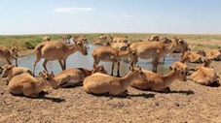Экологическая экскурсия по территории охранной зоны государственного природного биосферного заповедника «Черные земли» — «Тропою сайгака».Протяженность маршрута – 12 км. Предполагаемое время прохождения маршрута – 4 часа
14:00 Обед в п.Адык
15:00Маршрут «Страна Бумба»-3 часа
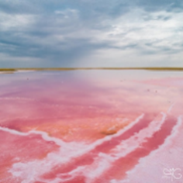-Экскурсия по Розовому озеру - маршрут проходит по берегам соленых Меклетинских озер, в воде которых обитает микроскопический рачок ArtemiaSalina, окрашивающий воду в розовый цвет и принимающий участие в образовании лечебной грязи, которая применяется в лечении кожных заболеваний и производстве косметических средств.
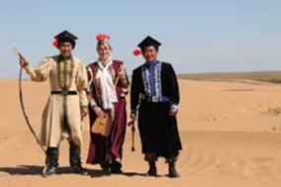-Экскурсия по «Поющим барханам». В древние времена на песках были стоянки различных кочевых народов. На выдутых склонах холмов и сейчас можно найти обломки глиняных сосудов и наконечники стрел ямской, катакомбной, сарматской и скифской культур. На песчаных барханах можно встретить различных животных: ящериц, змей, экзотических птиц. Факультативно можно получить возможность стрельбы из калмыцкого лука.
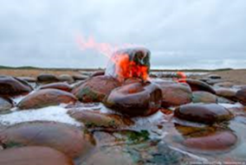-Экскурсия на горящий источник - артезианская скважина, которую можно поджечь просто спичкой
Факультативно (за доп. плату) катание на верблюдах и лошадях
19:00 Прием в кибиточном мстане « Страна Бумба».
Ужин в п.Адык - калмыцкая кухня (под запрос- вегетарианская кухня)
Мастер-класс игры на домбре, метании аркана. Катание на верблюдах за доп.плату
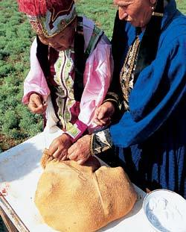 Факультативно ( за дополнительную плату) закладка блюда «КЮР» - мастер класс по приготовлению КЮР- под запрос, за доп.плату. Кюр — калмыцкое национальное блюдо, представляющее собой запечённый в земле бараний желудок, начинённый мясом барана.
Ночь в степи, наблюдаем на звездным небом от горизонта до горизонта.
3 день г.Элиста
Ранний подъем, встречаем рассвет в степи
06:00 п.Адык.
Если мы все же решили съесть целого барана, то вынимаем его из горячих углей. Наслаждаемся нежнейшим мясом и будем сыты целый день.
08:00 Прощаемся с гостеприимным Адыком и выезжаем к природному памятнику « Одинокий тополь» -170 км -2 часа
10:00 Природный памятник местного значения «Одинокий Тополь»
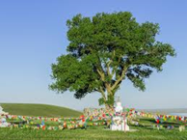Существует легенда, что этот тополь посадил в 1846 году монах Пурдаш-багши привез его из путешествия к Далай-Ламе в Тибет. Этот тополь у калмыков-буддистов считается священным деревом, под сенью его могучих крон медитируют, совершают молебны и обряды верующие. Возраст тополя уже более 100 лет, высота дерева — 30-35 м, мощный ствол на высоте 1 м от земли в обхвате составляет около 4,5 м. Рядом с тополем истекают целебные источники. Вода считается святой и целебной, ранозаживляющей.Одинокий тополь с каскадом родников включен в систему особо охраняемых территорий .
12:00 Ланч на природе(доедаем топленного в углях, барана) или обед в кафе с.Приютное
13:00 Экомаршрут «Птицы Маныча»- «бёрдвотчинг»- наблюдение за птицами-3-4 часа,
Ежегодно на озере скапливаются бесчисленные стаи редких видов пернатых: колпицы, чайка-хохотунья, малая белая цапля, лебеди-шипуны, иногда кудрявый пеликан и т.д. Поэтому островной участок озера признан ключевой орнитологической территорией международного значения.
Экологическая экскурсия по территории государственного природного биосферного заповедника «Черные земли» — «Птицы озера Маныч-Гудило»:- выезжаем на дикий остров, где гнездуются редкие птицы.«Чёрные земли» — государственный природный биосферный заповедник, образованный 11 июня 1990 года. Заповедник «Чёрные Земли» — это единственный в России полигон для изучения степных, полупустынных и пустынных ландшафтов, а также охраны и изучения калмыцкой популяции сайгака. Ежегодно на озере скапливаются бесчисленные стаи редких видов пернатых: колпицы, чайка-хохотунья, малая белая цапля, лебеди-шипуны, иногда кудрявый пеликан и т.д.
Протяженность маршрута – 11 км. Предполагаемое время прохождения маршрута – 3,5 ч. Способ передвижения посетителей по маршруту – пеший
16:30 возвращение в г.Элиста- 100 км-1,5 часа
18:00Заселяемся в отель
20:00 Ужин в мясном ресторане «Гурман»,дегустация стейка из калмыцкой говядины входит в соимость, дополнительные блюда оплачиваются самостоятельно

4день г. Элиста . Завтрак в отеле. Освобождение номеров
Трансфер в аэропорт.
В стоимость тура включено:Проживание 2 ночи в отеле г.Элисты, 1 ночь в степи,экскурсионная программа в г.Элисте ,посещение аутеничного поселения чабанов , 3 эко маршрута: маршрут «Тропа сайгака», маршрут «Страна Бумба», маршрут «Птицы маныча», 3 мастер – класса по приготовлению калмыцких национальных блюд, 1 обед в день приезда, питание в степи, трансфер по программе, услуги гида.Сопровождение группы, вода по 1,5 литра воды в день на 1 чел
Не включено в тур. личные расходы., медицинские маски, перчатки , средства дезинфекции.

В туры с авиаперелетом включен перелет (актуализация цены)

ОРГАНИЗАЦИОННЫЕ ДЕТАЛИ
1. Ночёвки: На маршруте 2 ночёвки в отеле г. Элиста, 1 ночевка в степи .
Во всех гостиницах комфортабельные номера с удобствами, размещение по умолчанию двухместное, по запросу – одноместное, трёхместное. В степи ночевка в кибитке или в домике сельского жителя, в зависимости от времени года и погоды.
2. Тематика маршрута: Путешествие в Калмыкию – это прежде всего маршрут для тех, кто хочет увидеть степи, окунуться в мир дикой природы, а также научиться готовить национальные блюда калмыков, познакомиться с историей и культурой Калмыкии. Тематика маршрута – история и культура Юга России, история освоения калмыцкой степи, история калмыцкого этноса, национальная кухня, отдых на природе.
3. Подходит ли вам эта поездка: Маршрут в Калмыкию сочетает достоинства экспедиции и турпоездки. Вы совмещаете экскурсии по Элисте с увлекательным отдыхом на заповедных степных просторах. Вы будете наслаждаться природой и прогуляетесь по Элисте , познакомитесь с калмыцкой кухней и научитесь ее самостоятельно готовить. Темп поездки – умеренный. Это отличный вариант отдыха в кругу семьи или друзей.

